Maslačak
Izradi maslačka uz pomoć kolaž papira i vate kao što je prikazano na slici.
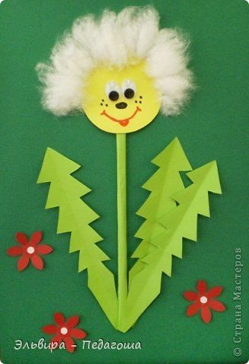
Slika preuzeta s: https://www.pinterest.com/pin/858498747719457823/

